УТВЕРЖДЕНО
решением Совета Национального
объединения строителей,
протокол от 12 февраля 2015 г. № 65
(с изменениями и дополнениями,
утвержденными решениями Совета Ассоциации «Национальное объединение строителей»,
протокол от 09 апреля 2015 г. № 67,
протокол от 18 мая 2015 г. № 68)

ПОЛОЖЕНИЕ О НАГРАДАХ
АССОЦИАЦИИ «ОБЩЕРОССИЙСКАЯ НЕГОСУДАРСТВЕННАЯ
НЕКОММЕРЧЕСКАЯ ОРГАНИЗАЦИЯ – ОБЩЕРОССИЙСКОЕ
ОТРАСЛЕВОЕ ОБЪЕДИНЕНИЕ РАБОТОДАТЕЛЕЙ
«НАЦИОНАЛЬНОЕ ОБЪЕДИНЕНИЕ САМОРЕГУЛИРУЕМЫХ
ОРГАНИЗАЦИЙ, ОСНОВАННЫХ НА ЧЛЕНСТВЕ ЛИЦ,
ОСУЩЕСТВЛЯЮЩИХ СТРОИТЕЛЬСТВО»

Москва
2015 г.
1. ОБЩИЕ ПОЛОЖЕНИЯ

  - Настоящее Положение устанавливает виды наград Ассоциации «Общероссийская негосударственная некоммерческая организация – общероссийское отраслевое объединение работодателей «Национальное объединение саморегулируемых организаций, основанных на членстве лиц, осуществляющих строительство» (далее по тексту – награды Объединения, Объединение), определяет порядок выдвижения кандидатур и награждения наградами Объединения.
  - Положение содержит сведения о порядке представления к награждению физических лиц, юридических лиц, индивидуальных предпринимателей.
  - Награды Объединения учреждаются решением Совета Объединения. Награды Объединения являются формой поощрения за заслуги и достижения в строительной отрасли, а также за вклад в развитие института саморегулирования в области строительства.
  - Организацию работы по изготовлению, хранению, учету и выдаче наград Объединения, рассмотрению и оформлению материалов к награждению,
а также учету награжденных лиц осуществляет Аппарат Объединения.
  - Настоящее Положение, а также внесение изменений и дополнений
в него утверждаются решением Совета Объединения.

- ВИДЫ НАГРАД ОБЪЕДИНЕНИЯ

  - К наградам Объединения относятся:
    - Почетный знак Национального объединения строителей «За вклад в развитие строительной отрасли».
    - Медаль Национального объединения строителей «За заслуги».
    - Почетная грамота Национального объединения строителей.
    - Почетный знак Национального объединения строителей «За профессионализм и деловую репутацию».
    - Нагрудный знак к званию Национального объединения строителей «Лучший по профессии».
    - Нагрудный знак к званию Национального объединения строителей «Лучший инженер».
    - Благодарность Президента Национального объединения строителей.
    - Занесение на Доску почета Национального объединения строителей.
  - Определение заслуг, за которые проводится награждение соответствующей наградой, а также описания и образцы наград Объединения указаны в приложениях к настоящему Положению (приложения № 1, № 2, № 3,
№ 4, № 5, № 6, № 7, № 8).

- ПОРЯДОК ВЫДВИЖЕНИЯ КАНДИДАТУР И НАГРАЖДЕНИЯ НАГРАДАМИ ОБЪЕДИНЕНИЯ

  - Награждение наградами Объединения осуществляется:
- при праздновании профессиональных праздников, памятных и юбилейных дат;
- при проведении Объединением мероприятий.
  - Юбилейными датами считаются:
- для коллективов юридических лиц, индивидуальных предпринимателей - 10 лет со дня основания и далее каждые последующие пять лет;
- для физических лиц – 50 лет со дня рождения и далее каждые последующие пять лет.
  - Установить очередность награждения наградами Объединения:
    - Почетная грамота Национального объединения строителей;
    - Медаль Национального объединения строителей «За заслуги»;
    - Почетный знак Национального объединения строителей «За вклад в развитие строительной отрасли».
В отдельных случаях награждение может производиться без соблюдения очередности.
  - Материалы к награждению наградами Объединения, приуроченные
к празднованию профессиональных праздников, должны быть представлены
в Объединение не позднее чем за два месяца до даты праздника, установленной нормативным правовым актом Российской Федерации, а к юбилейным, памятным датам, а также к планируемым Объединением мероприятиям - не позднее чем
за месяц до наступления соответствующей даты.
Последующее представление к награждению производится не ранее чем через один год после предыдущего награждения.
  - Ходатайства о награждении формируются в коллективах юридических лиц либо индивидуального предпринимателя.
  - Кандидатура награждаемого (физического либо юридического лица/индивидуального предпринимателя) рассматривается на общем собрании коллектива юридического лица либо индивидуального предпринимателя. Решение собрания коллектива оформляется протоколом за подписью председателя и секретаря собрания, о чем делается запись в наградном листе.
  - Ходатайство о награждении неработающих ветеранов строительной отрасли формируется в коллективе юридического лица, индивидуального предпринимателя, в котором осуществлялась трудовая деятельность ветерана, или саморегулируемой организацией.
  - Вид награды определяется исходя из характера и степени заслуг представляемого к награждению с учетом требований соответствующих положений о наградах.
  - Выдвижение на награждение физического лица оформляется наградным листом, заполненным надлежащим образом по форме согласно приложению № 9 к настоящему Положению.
К наградному листу прилагается согласие награждаемого на обработку Объединением его персональных данных, оформленное в соответствии
с приложением № 10 к настоящему Положению.
  - Выдвижение на награждение юридического лица/индивидуального предпринимателя оформляется наградным листом, заполненным надлежащим образом по форме согласно приложению № 11 к настоящему Положению.
  - Ходатайство, наградной лист и согласие на обработку персональных данных награждаемого физического лица и индивидуального предпринимателя, ходатайство и наградной лист юридического лица (далее - наградные материалы) направляются на рассмотрение в саморегулируемую организацию, основанную на членстве лиц, осуществляющих строительство (далее – саморегулируемая организация), членом которой является представляющее к награждению юридическое лицо/индивидуальный предприниматель.
  - Саморегулируемая организация после рассмотрения наградных материалов направляет их Координатору Объединения по соответствующему федеральному округу/городу федерального значения (далее – Координатор) для последующего вынесения вопроса о награждении на Окружную конференцию членов Объединения. Саморегулируемая организация, направляющая наградные материалы, не должна иметь задолженности перед Объединением по уплате вступительного взноса и иных отчислений на нужды Объединения.
  - Наградные материалы физических либо юридических лиц/индивидуальных предпринимателей, не являющихся членами либо работниками членов саморегулируемых организаций, направляются на рассмотрение Координатору.
  - Координатор рассматривает представленные наградные материалы
на предмет соответствия их требованиям локальных актов Объединения
и законодательства Российской Федерации и по результатам рассмотрения готовит проект решения Окружной конференции членов Объединения.
  - Окружная конференция членов Объединения с учетом мнения Координатора принимает решение о рекомендации к награждению или о мотивированном отказе в рекомендации к награждению. В случае принятия Окружной конференции членов Объединения решения о рекомендации к награждению протокол заседания (выписка из протокола) совместно с наградными материалами и сопроводительным письмом, оформленным в соответствии с приложением № 12, направляются Координатором в Аппарат Объединения.
  - Кандидатура награждаемого подлежит обязательному рассмотрению
в Комиссии по наградам Объединения. Количественный состав, компетенция, порядок формирования Комиссии по наградам, порядок принятия ею решений и взаимодействия с органами управления Объединения определяются соответствующим положением, утверждаемым Руководителем Аппарата Объединения.
  - Решение о награждении либо о нецелесообразности награждения,
а также об изменении вида награды принимается Советом Объединения.
В исключительных случаях решение о награждении принимает Президент Объединения без соблюдения процедуры награждения, предусмотренной пунктами 3.3-3.16 настоящего Положения.
  - Вручение наград производится в торжественной обстановке Президентом Объединения либо по его поручению иным лицом не позднее трех месяцев со дня вынесения решения о награждении.
  - Награды вручаются лично награждаемому физическому лицу, индивидуальному предпринимателю, уполномоченному представителю юридического лица. При наличии уважительных причин, по которым невозможно личное присутствие указанных лиц, награды передаются Координатору либо члену Совета Объединения по соответствующему федеральному округу / городу федерального значения для последующего их вручения.
  - Сведения о награждении заносятся в реестр награждений Объединения с указанием реквизитов решения Совета Объединения либо Президента Объединения и размещаются на официальном сайте Объединения.
  - Дубликаты наград Объединения взамен утерянных не выдаются.

Приложение № 1
к Положению о наградах Ассоциации «Общероссийская негосударственная некоммерческая организация – общероссийское отраслевое объединение работодателей «Национальное объединение саморегулируемых организаций, основанных на членстве лиц, осуществляющих строительство»

Статут Почетного знака

Национального объединения строителей

«За вклад в развитие строительной отрасли»

1. Почетный знак Национального объединения строителей «За вклад
в развитие строительной отрасли» (далее по тексту - Почетный знак) является высшей наградой Национального объединения строителей.

2. Почетным знаком награждаются работники строительных организаций, специалисты саморегулируемых организаций, научные деятели в области строительства, государственные и муниципальные служащие, иные физические лица, юридические лица и индивидуальные предприниматели:
за многолетний безупречный труд, высокие профессиональные достижения;
за значительный вклад в развитие строительной отрасли;
за большой личный вклад в развитие строительной отрасли;
за плодотворную и творческую работу при выполнении обязательств перед заказчиками;
за достижение высоких производственно-экономических показателей в работе;
за существенный вклад в строительство значимых народно-хозяйственных и социальных объектов в Российской Федерации;
за успехи в строительстве;
за разработку, внедрение, освоение современных инновационных технологий и материалов в строительной отрасли;
за разработку и внедрение прогрессивных проектов и технологий;
за использование новых индустриальных конструкций и строительных материалов;
за достижение высокой эффективности производства, качества строительно-монтажных работ;
за личный вклад в подготовку, переподготовку и повышение квалификации специалистов для предприятий строительного комплекса.

3. Вместе с Почетным знаком награжденному вручается удостоверение установленного образца.
4. Почетным знаком награждаются физические лица, юридические лица, индивидуальные предприниматели, имеющие стаж работы в строительной отрасли не менее десяти лет.
5. Почетным знаком награждаются лица, как правило, ранее награжденные Почетной грамотой Национального объединения строителей и Медалью Национального объединения строителей «За заслуги».
6. Повторное награждение Почетным знаком не производится.

Изображение Почетного знака

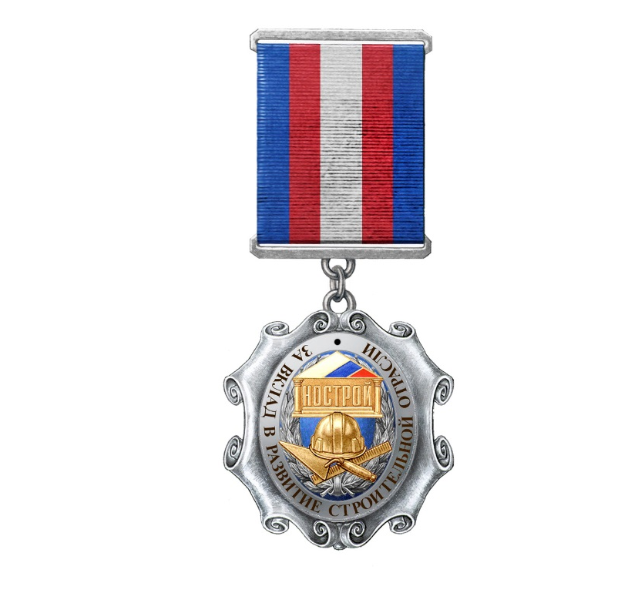

Описание Почетного знака

Почетный знак состоит из двух частей: колодки и основного знака.
Размер основы Почетного знака - высота 43 мм, ширина 42 мм и размер колодки – высота 46,5 мм, а ширина 37 мм.
Основой знака является серебряный картуш. В центре картуша расположена овальная серебряная лента с прорезной чернёной надписью – «За вклад в развитие строительной отрасли». Лента обрамляется вокруг лаврового венка серебряного цвета с чернением. В центре венка синяя эмаль. На лавровом венке расположены строительные атрибуты (мастерка, валика и строительной линейки золотого цвета) и золотая эмблема «НОСТРОЙ» на синем фоне.
Колодка и основа знака имеют «ушки», которые при помощи кольца соединяются вместе.
В колодке используется муаровая лента с вертикально расположенными пятью полосами. По центру ленты белая полоса, а по её краям две бордовые, и по краям ленты две синие полосы.

Приложение № 2
к Положению о наградах Ассоциации «Общероссийская негосударственная некоммерческая организация – общероссийское отраслевое объединение работодателей «Национальное объединение саморегулируемых организаций, основанных на членстве лиц, осуществляющих строительство»

Статут Медали Национального объединения строителей

«За заслуги»

1. Медалью Национального объединения строителей «За заслуги» (далее по тексту - Медаль) награждаются работники строительных организаций, специалисты саморегулируемых организаций, научные деятели в области строительства, государственные и муниципальные служащие, иные физические лица, юридические лица и индивидуальные предприниматели:
за значительные заслуги в развитии института саморегулирования в строительной отрасли;
за заслуги и достижения в профессиональной и трудовой деятельности, за эффективный и добросовестный труд;
за большой вклад в развитие строительного комплекса;
за заслуги в подготовке высококвалифицированных кадров для строительной отрасли;
за использование передовых форм, методов организации производства, индустриальных конструкций и конкурентоспособных строительных материалов, дающих значительный экономический эффект.

2. Вместе с Медалью награжденному вручается удостоверение установленного образца.
3. Медалью награждаются физические лица, юридические лица, индивидуальные предприниматели, имеющие стаж работы в строительной отрасли либо в области саморегулирования в строительстве не менее пяти лет.
4. Медалью награждаются лица, как правило, ранее награжденные Почетной грамотой Национального объединения строителей.
5. Повторное награждение Медалью за новые заслуги может производиться не ранее чем через три года после предыдущего награждения.

Изображение Медали

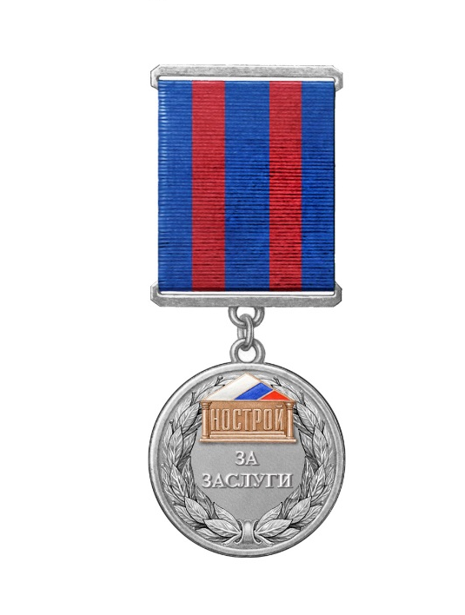

Описание Медали

Медаль состоит из двух частей: колодки и основного знака круглой формы
(в виде медали с кантом).
Круглый знак размером 32 мм и размер колодки – высота 46,5 мм, а ширина
37 мм. В центре знака расположен серебряный чернёный лавровый венок. В центре расположена надпись «ЗА ЗАСЛУГИ», а сверху расположена эмблема «НОСТРОЙ» золотого цвета. Колодка и основа знака имеют «ушки», которые при помощи кольца соединяются вместе.
В колодке используется муаровая лента с вертикально расположенными пятью полосами. По центру ленты синяя полоса, а по ее краям две бордовые,
и по краям ленты две синие полосы.

Приложение № 3
к Положению о наградах Ассоциации «Общероссийская негосударственная некоммерческая организация – общероссийское отраслевое объединение работодателей «Национальное объединение саморегулируемых организаций, основанных на членстве лиц, осуществляющих строительство»

Статут Почетной грамоты Национального объединения строителей

1. Почетной грамотой Национального объединения строителей (далее – Почетная грамота) награждаются работники строительных организаций, специалисты саморегулируемых организаций, научные деятели в области строительства, государственные и муниципальные служащие, иные физические лица, юридические лица и индивидуальные предприниматели:
за достигнутые успехи в работе;
за высокое профессиональное мастерство и безупречный труд;
за оказание содействия и помощи Объединению в выполнении уставных целей и приоритетных направлений;
за вклад в развитие института саморегулирования в строительной сфере;
за личный вклад в подготовку, переподготовку и повышение квалификации специалистов для предприятий строительного комплекса и иные профессиональные достижения.
2. Почетной грамотой награждаются физические лица, юридические лица, индивидуальные предприниматели, имеющие стаж работы в строительной отрасли либо в области саморегулирования в строительстве не менее трех лет.
3. Повторное награждение Почетной грамотой может производиться не ранее чем через два года после предыдущего награждения.

Изображение Почетной грамоты



Приложение № 4
к Положению о наградах Ассоциации «Общероссийская негосударственная некоммерческая организация – общероссийское отраслевое объединение работодателей «Национальное объединение саморегулируемых организаций, основанных на членстве лиц, осуществляющих строительство»

Статут Почетного знака

Национального объединения строителей

«За профессионализм и деловую репутацию»

1. Почетным знаком «За профессионализм и деловую репутацию» награждаются работники строительных организаций, специалисты саморегулируемых организаций, научные деятели в области строительства, государственные и муниципальные служащие, иные физические лица, юридические лица и индивидуальные предприниматели:
за высокие профессиональные достижения;
за безупречную деловую репутацию;
за достижение высоких производственно-экономических показателей в работе;
за лидирующую позицию на рынке строительных услуг;
за многолетний плодотворный труд и успехи, достигнутые в строительной отрасли.
2. Повторное награждение Почетным знаком «За профессионализм и деловую репутацию» не производится.

Изображение Почетного знака



Описание Почетного знака

Награда представляет собой деревянную плакетку, края которой имеют фигурный вид рамочки, на которой располагается металлическая прямоугольная пластина «золотого» цвета с текстом. На плакетке размещён «серебряный» знак в верхней части и текст ниже. Размер плакетки 178 мм в ширину и 230 мм в высоту, ширина фигурной резной кромки (рамочки) плакетки составляет 14 мм (размер рамочки может быть изменён), размер металлической пластины составляет 135 мм в ширину и 185 мм в высоту. Основу знака являет собой классический круглый лавровый венок с чернением, перевитый внизу лентой. Размер знака 65х65 мм. Внутри знака на лавровый «серебряный» венок наложена круглая сомкнутая лента с чернёным текстом, идущим снизу вверх с точкой внизу: «За профессионализм и деловую репутацию». В центре знака, на «золотом» фоне плакетки размещена «золотая» эмблема «НОСТРОЙ» с использованием эмалей и тонирующего лака. Размер логотипа внутри знака 27 мм в ширину и 19 мм в высоту. Под «серебряным» круглым знаком, чуть ниже центра плакетки, по центру, расположена надпись «Награждается», и далее ниже располагается фамилия, имя, отчество физического лица, наименование юридического лица или индивидуального предпринимателя, которому вручается награда (дата и т.д.).
Все элементы награды, описанные «золотом» и «серебром», обозначают цвет.

Приложение № 5
к Положению о наградах Ассоциации «Общероссийская негосударственная некоммерческая организация – общероссийское отраслевое объединение работодателей «Национальное объединение саморегулируемых организаций, основанных на членстве лиц, осуществляющих строительство»

Статут звания

Национального объединения строителей

«Лучший по профессии»

1. Звание Национального объединения строителей «Лучший
по профессии» является формой признания заслуг и поощрения работников строительных организаций.
2. Звание Национального объединения строителей «Лучший
по профессии» присваивается работникам:
- за высокие достижения в профессиональной деятельности;
- за новаторство, внедрение новых методик, разработок, технологий, научные открытия;
- за высокую личную культуру, популярность, авторитет в трудовом коллективе, известность в строительной отрасли;
3. Звание Национального объединения строителей «Лучший
по профессии» присваивается работникам, имеющим стаж работы в строительной отрасли не менее 10 лет, а также работникам строительных организаций, ставшим победителями Национального конкурса профессионального мастерства «Строймастер».
4. Основанием для присвоения звания Национального объединения строителей «Лучший по профессии» работникам, ставшим победителями Национального конкурса профессионального мастерства «Строймастер», является решение Оргкомитета Конкурса об утверждении списков победителей третьего этапа Конкурса.
5. Лицам, удостоенным звания, вручается нагрудный знак
к званию Национального объединения строителей «Лучший по профессии».
6. Повторно награждение нагрудным знаком не производится, за исключением награждения работников, ставших победителями Национального конкурса профессионального мастерства «Строймастер».

Изображение нагрудного знака к званию Национального объединения строителей «Лучший по профессии»
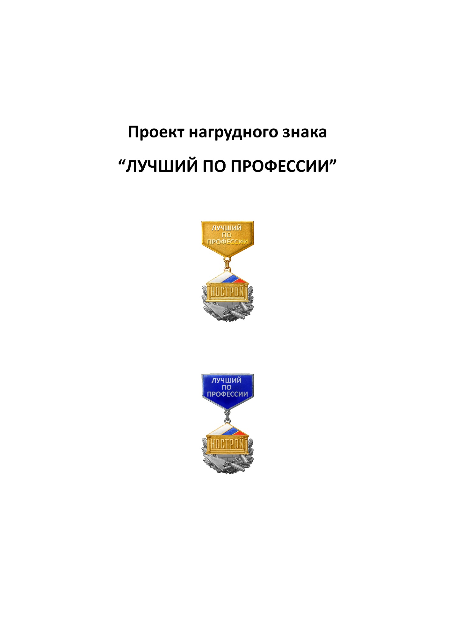
Описание нагрудного знака к званию Национального объединения строителей «Лучший по профессии»
Нагрудный знак в виде цветного логотипа «НОСТРОЙ», наложенного на верхнюю часть разомкнутого венка, слева – лаврового, справа – дубового, внутри заложенного муровкой, поверх нижней части которого строительная линейка и параллельно с ней малярный валик рукоятью вниз влево, скрещенные со строительным мастерком рукоятью вниз. Размер знака: основа вместе с ушком – высота 39 мм, ширина 35 мм; верхняя часть (планка) – высота 28 мм, ширина 35 мм. Общая высота вместе с кольцом, соединяющим обе половины, – 70 мм.

Приложение № 6
к Положению о наградах Ассоциации «Общероссийская негосударственная некоммерческая организация – общероссийское отраслевое объединение работодателей «Национальное объединение саморегулируемых организаций, основанных на членстве лиц, осуществляющих строительство»

Статут звания

Национального объединения строителей

«Лучший инженер»

1. Звание Национального объединения строителей «Лучший
инженер» присваивается высококвалифицированным специалистам, имеющим высшее техническое образование, занятым инженерной деятельностью в строительных организациях, добившимся существенных профессиональных результатов в повышении производительности труда, внедрении в производство новейших достижений науки и техники, внедрении изобретений и рационализаторских предложений.
2. Лицам, удостоенным звания, вручается нагрудный знак
к званию Национального объединения строителей «Лучший инженер».
3. Звание Национального объединения строителей «Лучший
инженер» присваивается работникам, имеющим стаж работы в строительных организациях не менее десяти лет.
4. Повторно награждение нагрудным знаком не производится.
Изображение нагрудного знака к званию Национального объединения строителей «Лучший инженер»

Описание нагрудного знака к званию Национального объединения строителей «Лучший инженер»

Нагрудный знак в форме овального лаврового венка серебристого цвета, на нижнюю половину которого наложена лента с надписью «ЛУЧШИЙ ИНЖЕНЕР», а на верхнюю часть не доходящий до верхнего края венка, но выходящий за его границу внутрь венка цветной логотип «НОСТРОЙ», ниже которого внутри венка теодолит на расставленной треноге, под которым скрещенные лопата черенком вниз вправо и поверх нее теодолическая линейка (все три золотистого цвета). Размер знака по высоте 35 мм, а по ширине 28 мм.
Приложение № 7
к Положению о наградах Ассоциации «Общероссийская негосударственная некоммерческая организация – общероссийское отраслевое объединение работодателей «Национальное объединение саморегулируемых организаций, основанных на членстве лиц, осуществляющих строительство»

Статут объявления благодарности
Президента Национального объединения строителей

1. Благодарность Президента Национального объединения строителей (далее – Благодарность) является формой поощрения:
- за многолетнюю и плодотворную работу;
- за добросовестное исполнение должностных обязанностей;
- за участие в выполнении работ особой сложности и исполнение отдельных заданий на высоком профессиональном уровне;
- за активную и действенную помощь в проведении мероприятий, организуемых Объединением;
- за иные личные заслуги и достижения.
2. Благодарность может объявляться также по случаю профессиональных праздников и юбилейных дат.

3. Благодарность может объявляться работникам строительных организаций, специалистам саморегулируемых организаций, научным деятелям в области строительства, государственным и муниципальным служащим, иным физическим лицам, юридическим лицам и индивидуальным предпринимателям.
4. Повторное объявление Благодарности допускается за новые заслуги, но не ранее чем через год после предыдущего объявления.

Изображение бланка Благодарности Президента Национального объединения строителей
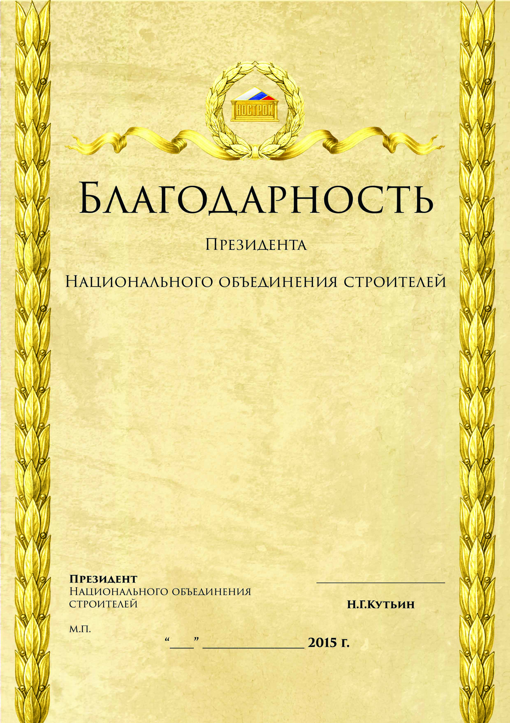
Приложение № 8
к Положению о наградах Ассоциации «Общероссийская негосударственная некоммерческая организация – общероссийское отраслевое объединение работодателей «Национальное объединение саморегулируемых организаций, основанных на членстве лиц, осуществляющих строительство»

ПОЛОЖЕНИЕ
о Доске почета Национального объединения строителей

1. Общие положения

1.1. Занесение на Доску почета Национального объединения строителей (далее – Доска почета) является общественным признанием и формой морального поощрения работников строительных организаций либо специалистов саморегулируемых организаций за достижение наивысших показателей в развитии строительной отрасли и института саморегулирования, за особые заслуги в области строительства.
1.2. Доска почета располагается в офисе Объединения.
1.3. Максимальное количество мест на Доске почета – 15.
1.4. На Доску почета помещаются цветные фотопортреты на белом фоне
с указанием под ними фамилии, имени, отчества и должности награждаемого лица, наименование юридического лица (мужчины - в костюме и светлой рубашке с галстуком) без головного убора.
1.5. Занесение граждан на Доску почета производится на срок один год.
1.6. Основанием для занесения на Доску почета является соответствующее решение Окружной конференции членов Объединения.
1.7. Лицу, в отношении которого принято решение о занесении на Доску почета, вручается Свидетельство о занесении на Доску почета.
1.8. Занесение на Доску почета осуществляется ежегодно и приурочивается ко Дню строителя (второе воскресенье августа).

2. Оформление Доски почета

2.1. Оформление Доски почета осуществляет Аппарат Объединения.
2.2. Периодичность смены материалов на Доске почета – не реже одного раза в год.
2.3. Контроль за состоянием Доски почета осуществляет Аппарат Объединения.
Изображение бланка Свидетельства о занесении на Доску почета

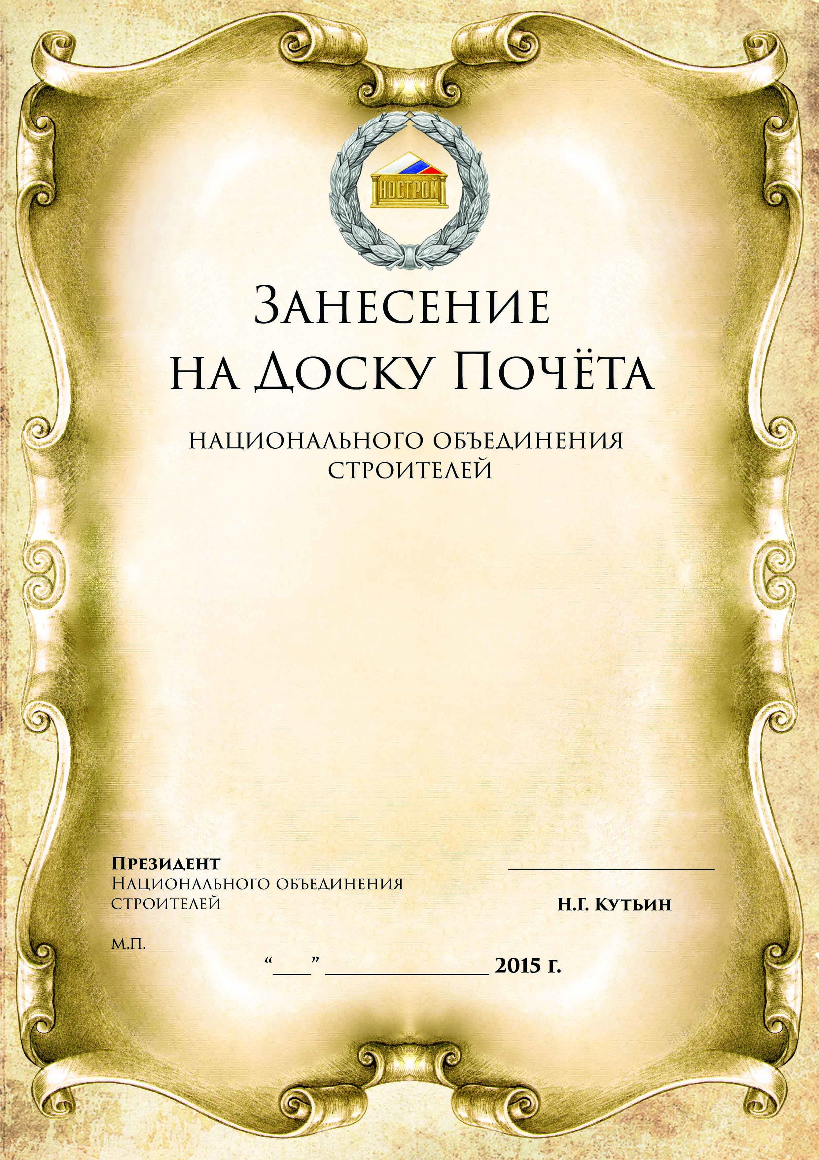

Кандидатура ______________________ к награждению ___________________________________
(Ф.И.О награждаемого) (вид награды)
рекомендована общим собранием коллектива юридического лица/индивидуального предпринимателя __________________________________________________________________________________
(наименование организации)
___________________________________________________________________________________________________

протокол № _______________ от «___» __________________ 20___ г.

Руководитель организации  _________________________________  (Ф.И.О) |  | Председательствующий на общем  собрании коллектива юридического лица/индивидуального предпринимателя  ____________________________________  (Ф.И.О)
________________________________________  (подпись) |  | ____________________________________  (подпись)

М.П.
« _____» __________________ 20 ____ г.

Согласовано:

______Окружная конференция_______  _________________________________  (наименование федерального округа) |  | Председательствующий на окружной конференции  ____________________________________  (фамилия, инициалы)
________________________________________  (дата, номер протокола) |  | ____________________________________  (подпись)

УТВЕРЖДЕНО:

Совет Ассоциации «Национальное объединение строителей» |  | Верно: Секретарь комиссии по наградам Ассоциации «Национальное объединение строителей»
________________________________________  (дата, номер протокола) |  | ____________________________________  (подпись, Ф.И.О)

Приложение № 9
к Положению о наградах Ассоциации «Общероссийская негосударственная некоммерческая организация – общероссийское отраслевое объединение работодателей «Национальное объединение саморегулируемых организаций, основанных на членстве лиц, осуществляющих строительство»

НАГРАДНОй ЛИСТ
______________________________________________

______________________________________________
______________________________________________
(вид награды Ассоциации «Национальное объединение строителей»)

1. Фамилия _________________________________________________________________

имя, отчество ______________________________________________________________________

2. Должность, место работы ______________________________________________________
(точное наименование организации с указанием организационно-правовой формы и должности)
__________________________________________________________________________________

___________________________________________________________________________________________________________________________

3. Пол ______________________ 4. Дата рождения ___________________________________
(число, месяц, год)
5. Место рождения ________________________________________________________________
(субъект Российской Федерации, муниципальное образование)
6. Образование _______________________________________________________________
(наименование учебного заведения, год окончания)

7. Ученая степень, ученое звание______________________________________________________
8. Какими государственными наградами награжден(а) и даты награждений
____________________________________________________________________________________________________________________________________________________________________________________________________________________________________

9. Какими ведомственными, региональными наградами награжден(а) и даты награждений
____________________________________________________________________________________________________________________________________________________________________________________________________________________________________________________________________________________________________________________________________________
____________________________________________________________________________
10. Какими наградами Ассоциации «Национальное объединение строителей» награжден(а) и даты награждений
_________________________________________________________________________________________________________________________________________________________________________________________________________________________________________________________
11. Общий стаж работы __ 12. Стаж работы в строительной отрасли _______________

13. Стаж работы в должности __________________________
(для руководящих работников)
14. Трудовая деятельность (включая учебу в высших и средних специальных учебных заведениях, военную службу)

Месяц и год  (мм.гггг) |  | Должность  с указанием названия организации  (в соответствии с записями в дипломах о получении образования, военном билете, трудовой книжке) | Адрес  организации  (субъект федерации, наименование населенного пункта)
поступления | ухода

Сведения в пп. 1-14 соответствуют данным общегражданского паспорта, трудовой книжки, дипломов о получении образования и военного билета.

Руководитель кадрового подразделения ________________________________
МП (фамилия, инициалы)
«___» ___________________20___г. ________________________________
(подпись)

15. Характеристика с указанием конкретных заслуг представляемого к награждению
(при представлении к очередной награде указываются заслуги с момента предыдущего награждения)

Приложение № 10
к Положению о наградах Ассоциации «Общероссийская негосударственная некоммерческая организация – общероссийское отраслевое объединение работодателей «Национальное объединение саморегулируемых организаций, основанных на членстве лиц, осуществляющих строительство»

СОГЛАСИЕ
на обработку персональных данных

Я, нижеподписавшийся, Ф.И.О., проживающий(ая) по адресу <по месту регистрации>, паспорт <серия и номер>, выдан <дата и название выдавшего органа>, в соответствии с требованиями статьи 9 Федерального закона
от 27.07.2006 г. № 152-ФЗ «О персональных данных», подтверждаю свое согласие на обработку Ассоциацией «Национальное объединение строителей», ОГРН - 1097799041482, адрес: 123242, г. Москва, ул. Малая Грузинская, д.3 (далее – Оператор) моих персональных данных, включающих: фамилию, имя, отчество, пол, дату и место рождения, контактные телефон(ы), электронный адрес, сведения об образовании, трудовой, научной деятельности, почетных званиях, наградах, в целях использования персональных данных Аппаратом Ассоциации «Национальное объединение строителей».
Предоставляю Оператору право осуществлять все действия (операции) с моими персональными данными, включая сбор, систематизацию, накопление, уточнение (изменение), хранение, использование. Оператор вправе обрабатывать мои персональные данные посредством внесения их в электронную базу данных, включения в списки (реестры) и отчетные формы, предусмотренные документами, регламентирующими предоставление отчетных данных (документов) по Ассоциации «Национальное объединение строителей». Общедоступными являются следующие персональные данные: фамилия, имя, отчество, пол, дату и место рождения, контактные телефон(ы), электронный адрес, сведения об образовании, трудовой, научной, почетных званиях, наградах, относящиеся к субъекту персональных данных.
Оператор имеет право во исполнение своих обязательств на обмен (прием и передачу) моими персональными данными с Президентом, членами Совета Ассоциации «Национальное объединение строителей», участниками Окружной конференции членов Ассоциации «Национальное объединение строителей», зарегистрированных на территории соответствующего федерального округа, лицами, являющимися работниками Оператора, с использованием машинных носителей или по каналам связи, с соблюдением мер, обеспечивающих их защиту от несанкционированного доступа, при условии, что их прием и обработка будут, осуществляется лицом, обязанным сохранять профессиональную тайну.
Разрешаю принимать, а также хранить и обрабатывать, систематизировать, уточнять (изменять), использовать мои персональные данные в течение периода хранения первичных документов Оператором не менее чем срок хранения документов, установленных действующим законодательством по архиву.

Контактный телефон(ы) _______ и почтовый адрес ____________________.
Подпись субъекта персональных данных __________.

Приложение № 11
к Положению о наградах Ассоциации «Общероссийская негосударственная некоммерческая организация – общероссийское отраслевое объединение работодателей «Национальное объединение саморегулируемых организаций, основанных на членстве лиц, осуществляющих строительство»

НАГРАДНОЙ ЛИСТ

(вид награды Ассоциации «Национальное объединение строителей)

1. Полное наименование юридического лица/индивидуального предпринимателя
2. ИНН юридического лица/индивидуального предпринимателя __________________________________________________

3. Фамилия, имя, отчество руководителя организации
с указанием точного наименования должности)
4. Адрес (место нахождения) организации
5. Среднесписочная численность работников юридического лица/индивидуального предпринимателя
6. Сведения о наградах (поощрениях) юридического лица/индивидуального предпринимателя и даты награждений

7. Достижения юридического лица/индивидуального предпринимателя, представляемого к награждению:
(при предоставлении к очередной награде указываются заслуги с момента награждения)
_________________________________________________________________________________________________________________________________________________________________

Кандидатура __________________________________ к награждению _______________
(наименование юридического лица/Ф.И.О индивидуального предпринимателя) ……….. (вид награды)

рекомендована общим собранием коллектива юридического лица/индивидуального предпринимателя _______________________________________________________________________________
(наименование юридического лица/Ф.И.О индивидуального предпринимателя)

протокол № _______________ от «___» __________________ 20___ г.

Руководитель юридического лица/индивидуальный предприниматель  _________________________________  (Ф.И.О) |  | Председательствующий на общем  собрании коллектива юридического лица/индивидуального предпринимателя  ____________________________________  (Ф.И.О)
___________________________________  (подпись) |  | ____________________________________  (подпись)
М.П.
« _____» __________________ 20 ____ г.

РЕКОМЕНДОВАНО:

Окружная конференция по  _________________________________  (наименование федерального округа или города федерального значения) |  | Председательствующий на окружной конференции  ____________________________________  (Ф.И.О)
________________________________________  (дата, номер протокола) |  | ____________________________________  (подпись)

УТВЕРЖДЕНО:
Совет Ассоциации «Национальное объединение строителей» |  | Верно: Секретарь комиссии по наградам Ассоциации «Национальное объединение строителей»
________________________________________  (дата, номер протокола) |  | ____________________________________  (подпись, Ф.И.О)

Приложение № 12
к Положению о наградах Ассоциации «Общероссийская негосударственная некоммерческая организация – общероссийское отраслевое объединение работодателей «Национальное объединение саморегулируемых организаций, основанных на членстве лиц, осуществляющих строительство»

Руководителю Аппарата Ассоциации «Национальное объединение строителей»
Бланк Координатора

(указать Ф.И.О.)

На Окружной конференции членов Ассоциации «Национальное объединение строителей» по ___________ федеральному округу (городу федерального значения), проведенной ___._________._____ (указать дату) в ________ (указать место проведения), принято решение рекомендовать к награждению следующих лиц (перечислить Ф.И.О. физического лица или индивидуального предпринимателя/наименование юридического лица, рекомендованных к награждению, и вид награды):

№ п/п | Ф.И.О. физического лица или индивидуального предпринимателя/наименование юридического лица | Вид награды
Протокол заседания Окружной конференции членов Ассоциации «Национальное объединение строителей» (выписку из протокола по соответствующему вопросу) и наградные материалы на каждого рекомендованного к награждению прилагаю.
Настоящим подтверждаю, что представленные наградные материалы соответствуют требованиям локальных актов Ассоциации «Национальное объединение строителей» и законодательства Российской Федерации.

Приложение: на ____ л. в ___ экз.

Координатор Ассоциации «Национальное
объединение строителей» по __________
федеральному округу
(городу федерального значения) ______________ Ф.И.О.
(подпись)

